ທະນະຄານໂລກ ແລະ ລັດຖະບານຂອງປະເທດອົດສະຕາລີ ໃຫ້ທຶນສະໜັບສະໜູນ ທລຍ ຕື່ມອີກ 14 ລ້ານໂດລາສະຫະລັດ.
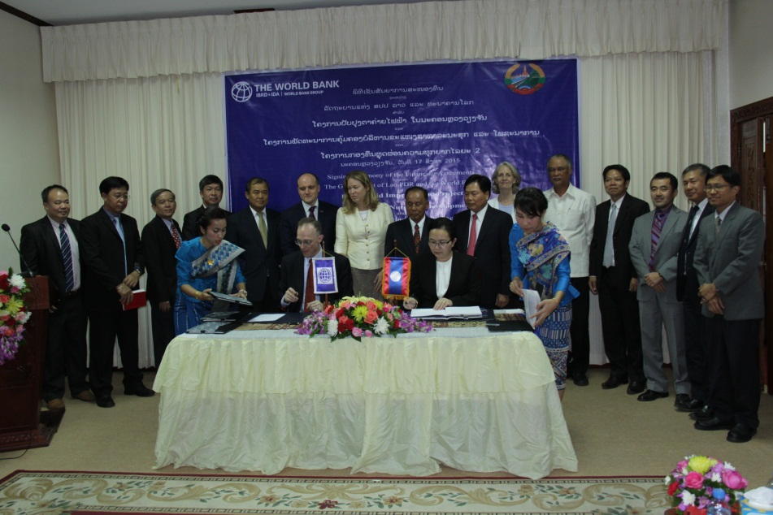
ໂດຍ: ທລຍ
​ ກອງທຶນຫລຸດຜ່ອນຄວາມທຸກຍາກ (ທລຍ) ແມ່ນອົງການຈັດຕັ້ງໜື່ງ ຂອງລັດ ຖະບານ ​​ຖືກ​ສ້າງ​ຕັ້ງ​ຂຶ້ນ ​ໂດຍ ​ມີ​ຈຸດປະສົງ ​ເພື່ອປະກອບສ່ວນ ​ເຂົ້າ​ໃນ​ການ​ແກ້​ໄຂ​ຄວາມທຸກ​ຍາກ​ຢູ່​ບັນດາເມືອງເປົ້າໝາຍ​ບຸລິມະສິດ​ຂອງ​ລັດຖະບານ. ເຊິ່ງ​ເປົ້າ​ ໝາຍ ແມ່ນ​ເພື່ອ​ເຮັດ​ໃຫ້​ພໍ່ແມ່ປະຊາຊົນ ​ໄດ້​ເຂົ້າ​ເຖິງ​ການ​ບໍລິການ ​ແລະ ນຳໃຊ້ສິ່ງ​ອໍານວຍ​ຄວາມ​ສະດວກ​ດ້ານ​ ພື້ນຖານ​ໂຄງ​ລ່າງ ຢ່າງມີປະສິດທິຜົນ. ​ໂດຍ​ຖື​ເອົາ​ຮູບ​ແບບການພັດທະນາ​ທີ່ຂັບເຄື່ອນໂດຍຊຸມຊົນເຊິ່ງໄດ້ສ້າງໃຫ້ຊຸມຊົນມີຄວາມເຂັ້ມແຂງ ແລະ ມີຄວາມເປັນເຈົ້າໃນການພັດທະນາບ້ານຂອງຕົນເອງຫລາຍຂຶ້ນ ນັບແຕ່ການວິເຄາະສະຖານະພາບບ້ານ, ກຳນົດບຸລິມະສິດຄວາມຕ້ອງການຂອງບ້ານ ເພື່ອແກ້ໄຂບັນຫາທີ່ຫຍຸ້ງຍາກ ຈົນເຖິງການກໍ່ສ້າງໂຄງການຍ່ອຍ ແລະ ປຸກລະດົມຂະບວນການບູລະນະສ້ອມແປງ ລວມ​ໄປ​ເຖິງ​ການ​ຄຸ້ມ​ຄອງ ​ແລະ ບໍລິຫານ​ເງິນ​ຂອງ​ໂຄງການ​ຍ່ອຍ​ແມ່ນ​ຊຸມ​ຊົນ​ເປັນ​ຜູ້​ຄຸ້ມ​ຄອງ​ເອງ ​ເຊິ່ງ​ເວົ້າ​ໄດ້​ວ່າ​ເປັນຮູບແບບສ້າງຄວາມເຂັ້ມແຂງໃຫ້ແກ່ພໍ່ແມ່ປະຊາຊົນ ແລະ ອຳນາດການປົກຄອງຂັ້ນທ້ອງຖີ່ນຢ່າງເປັນລະບົບຄົບຊຸດ.
ຍ້ອນ​ເຫດຜົນ​ດັ່ງກ່າວນັ້ນ ເພື່ອ​ສຶບຕໍ່​ການຈັດ​ຕັ້ງ​ປະຕິບັດ​ໂຄງການ ທລຍ2 ຢູ່ 10 ​ແຂວງ, 44 ​ເມືອງ, 278 ກຸ່ມ​ບ້ານ, 1951 ບ້ານ ​ໃນ​ລະຫວ່າງ ​ເດືອນ​ທັນວາ 2015 ຫາ ​ເດືອນ​ທັນວາ 2016 ​ແລະ ທັງ​ເປັນ​ການກະກຽມ ທລຍ 3 (2016-2020). ໃນວັນທີ 17 ສິງຫາ 2015 ຜ່ານມາ ລັດຖະບານລາວ ແລະ ທະນາຄານໂລກ ໄດ້ຮ່ວມລົງນາມໃນຂໍ້ຕົກລົງທຶນເພີ່ມໃຫ້ແກ່ກອງທຶນຫລຸດຜ່ອນຄວາມທຸກຍາກທີ່ມີມູນຄ່າ 11,6 ລ້ານ ໂດລາ ສະຫະລັດ ແລະ ລັດຖະບານຂອງປະເທດອົດສະຕາລີ ຕື່ມອີກ 2,4 ລ້ານໂດລາສະຫະລັດ ຢູ່ທີ່ກະຊວງການເງິນ ໂດຍຕາງໜ້າລົງນາມຂອງລັດຖະບານລາວແມ່ນ ທ່ານ ນາງ ທິບພະກອນ ຈັນທະວົງສາ, ລັດຖະມົນຕີຊ່ວຍວ່າການກະຊວງການເງິນ ແລະ ຕາງໜ້າລົງນາມຂອງທະນາຄານໂລກ ທ່ານ ອູຣິກ ຊັກຄາວ, ຫົວໜ້າຫ້ອງການທະນາຄານໂລກ ປະຈໍາອາຊີຕາເວັນອອກສ່ຽງໃຕ້ ແລະ ເປັນກຽດເຂົ້າຮ່ວມເປັນສັກຂີພະຍານຂອງທ່ານ ບຸນເຮືອງ ດວງພະຈັນ, ລັດຖະມົນຕີປະຈໍາຫ້ອງວ່າການລັດຖະບານ, ຫົວໜ້າຄະນະພັດທະນາຊົນນະບົດ ແລະ ລຶບລ້າງຄວາມທຸກຍາກຂັ້ນ ສູນກາງ, ຕາງໜ້າບັນດາກະຊວງທີ່ກ່ຽວຂ້ອງ ແລະ ຜູ້ໃຫ້ທຶນ.
ທ່ານ ນາງ ທິບ​ພະ​ກອນ ຈັນທະ​ວົງສາ, ລັດຖະມົນຕີ​ຊ່ວຍ​ວ່າການ ກະຊວງ​ການ​ເງິນ ​ໄດ້​ກ່າວ​ວ່າ: ການ​ໃຫ້​ທຶນ​ເພີ່ມ​ຈາກ​ທະນາຄານ​ໂລກ ​ລັດຖະບານຂອງປະເທດອົດສະຕາລີ ​ໃຫ້​ແກ່ ກອງ​ທຶນ​ຫລຸດຜ່ອນ​ຄວາມທຸກ​ຍາກ ​ໃນ​ເທື່ອ​ນີ້ ​ແມ່ນ​ເພື່ອ​ສຶບຕໍ່​ວຽກ​ງານ​ຫລຸດຜ່ອນ​ຄວາມທຸກ​ຍາກ ​ໃນ ສປປ ລາວ ​ເຊິ່ງ​ເປັນ​ອົງ​ປະກອບ​ທີ່​ສໍາຄັນ​ໃນ​ແຜນ​ພັດທະນາ​ເສດຖະກິດ-ສັງຄົມ​ແຫ່ງ​ຊາດ ​ໂດຍ​ແນ​ໃສ​ປັບປຸງ​ມາດຕະຖານ​ຊີວິດ​ການ​ເປັນ​ຢູ່​ຂອງ​ປະຊາຊົນ​ລາວ.
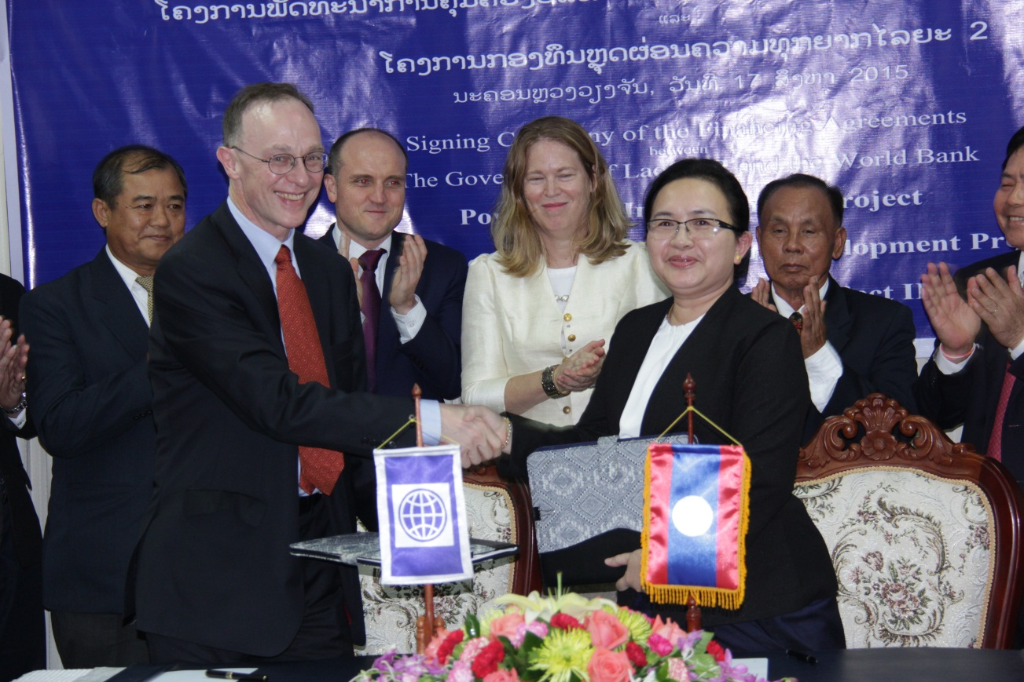
ທ່ານ ອູຣິກ ຊັກຄາວ, ຫົວໜ້າຫຫ້ອງການທະນາຄານໂລກ ປະຈໍາອາຊີຕາເວັນອອກສ່ຽງໃຕ້ ກ່າວວ່າ: ໃນໄລຍະ 15 ປີຜ່ານມາ, ຄວາມທຸກຍາກໃນ ສປປ ລາວ ໄດ້ຫລຸດລົງຢ່າງຕໍ່ເນື່ອງ ເຊິ່ງຫລຸດລົງຢູ່ໃນລະດັບທີ່ຕໍ່າກວ່າ 1 ສ່ວນ 4 ຂອງຈໍານວນປະຊາກອນທັງໝົດໃນປີ 2013. ແຕ່ຂະນະດຽວກັນ, ສປປ ລາວ ກໍໄດ້ປະສົບກັບສິ່ງທ້າທາຍໃນການພັດທະນາເຊັ່ນກັນ ເຊິ່ງພວກເຮົາມີຄວາມຍີນດີທີ່ຈະສືບຕໍ່ໃຫ້ການສະໜັບສະໜູນໃຫ້ແກ່ແຜນງານຂອງລັດຖະບານກ່ຽວກັບການຫລຸດຜ່ອນຄວາມທຸກຍາກໃຫ້ຫລາຍກວ່າເກົ່າ.

